Федеральное государственное бюджетное образовательное учреждение высшего образования «Красноярский государственный медицинский университет имени профессора В.Ф. Войно-Ясенецкого»
Министерства здравоохранения Российской Федерации
Фармацевтический колледж

ДНЕВНИК
учебной практики

Наименование практики Сестринский уход при инфекционных болезнях

Ф.И.О. Мазан Арина Александровна

Место прохождения практики Фармацевтический колледж КрасГМУ

с «08» июня 2023 г. по «14» июня 2023 г.

Руководитель практики:

Ф.И.О. (его должность) преподаватель – Лопатина Татьяна Николаевна

Красноярск
2023

Содержание

1. Цели и задачи практики
2. Знания, умения, практический опыт, которыми должен овладеть обучающийся после прохождения практики
3. Тематический план
4. График прохождения практики
5. Инструктаж по технике безопасности
6. Содержание и объем проведенной работы
7. Манипуляционный лист
8. Отчет (текстовой)

Цель учебной практики «Сестринский уход при инфекционных болезнях» состоит в приобретении первоначального практического опыта по участию в лечебно-диагностическом процессе и последующего освоения общих и профессиональных компетенций по избранной специальности.
Задачи:
- Закрепление и совершенствование приобретенных в процессе обучения профессиональных умений, обучающихся по сестринскому уходу за инфекционными больными;
- Ознакомление со структурой работы поликлиники и организацией работы среднего медицинского персонала;
- Адаптация обучающихся к конкретным условиям деятельности учреждений здравоохранения;
- Формирование навыков общения с инфекционными пациентами с учетом этики и деонтологии;
- Освоение современных методов работы в медицинских организациях практического здравоохранения;
- Обучение студентов особенностям проведения лечебно-диагностических мероприятий в инфекционной практике;
- Формирование основ социально-личностной компетенции путем приобретения студентом навыков межличностного общения с медицинским персоналом и пациентами.
В результате учебной практики обучающийся должен:
Приобрести практический опыт:
- осуществления ухода за инфекционными больными при инфекционных заболеваниях;
Освоить умения:
- готовить пациента к лечебно-диагностическим вмешательствам;
- осуществлять сестринский уход за больными при различных заболеваниях и состояниях;
- консультировать пациента и его окружение по применению лекарственных средств;
- осуществлять фармакотерапию по назначению врача;
- проводить мероприятия по сохранению и улучшению качества жизни пациента;
- вести утвержденную медицинскую документацию;
Знать:
- причины, клинические проявления, возможные осложнения, методы диагностики проблем пациента;
- организацию и оказание сестринской помощи;
- пути введения лекарственных препаратов;
- правила использования аппаратуры, оборудования, изделий медицинского назначения.

Тематический план
№ | Наименование разделов и тем практики | всего часов
1. | Организация сестринского ухода при инфекционных болезнях в условиях поликлиники. | 6
2. | Организация работы поликлиники по профилактике гриппа. | 6
3. | Организация работы поликлиники по профилактике дифтерии. | 6
4. | Организация работы поликлиники по профилактике гельминтозов. | 6
5. | Организация работы поликлиники по профилактике трансмиссивных инфекций. | 6
6. | Организация работы кабинета иммунопрофилактики | 4
7. | Зачет по учебной практике | 2
 | Итого | 36
 | Вид промежуточной аттестации – зачет

График прохождения практики
№ | Наименование разделов и тем практики | дата
1. | Организация сестринского ухода при инфекционных болезнях в условиях поликлиники. | 08.06.2023
2. | Организация работы поликлиники по профилактике гриппа. | 09.06.2023
3. | Организация работы поликлиники по профилактике дифтерии. | 10.06.2023
4. | Организация работы поликлиники по профилактике гельминтозов. | 12.06.2023
5. | Организация работы поликлиники по профилактике трансмиссивных инфекций. | 13.06.2023
6. | Организация работы кабинета иммунопрофилактики | 14.06.2023
7. | Зачет по учебной практике | 14.06.2023

Инструктаж по технике безопасности
С инструкцией № 331 по охране труда для студентов фармацевтического колледжа ознакомлен
Дата 08.06.2023 Роспись____________________

Содержание и объем проведенной работы
дата | Тема | Содержание работы
08.06.2023 | Организация сестринского ухода при инфекционных болезнях в условиях поликлиники. | Сбор эпидемиологического анамнеза, осмотр больного, забор кала на исследование, заполнение учетно-отчетной документации, гигиеническая обработка рук, дезинфекция контактных поверхностей, дезинфекция выделений больного.  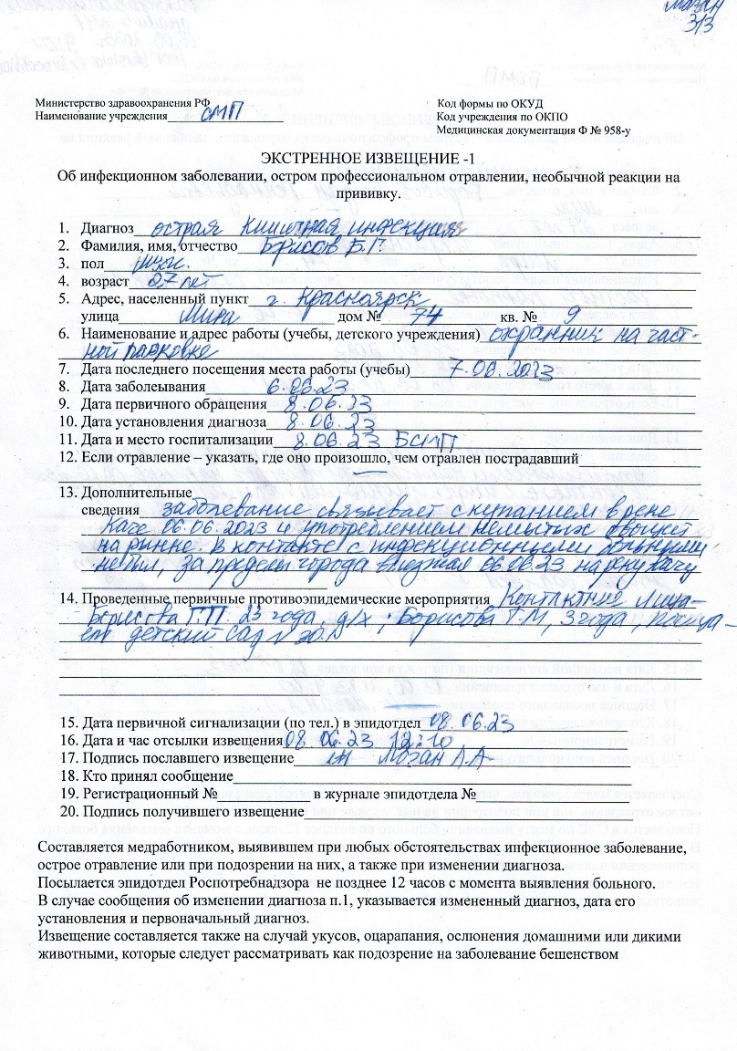  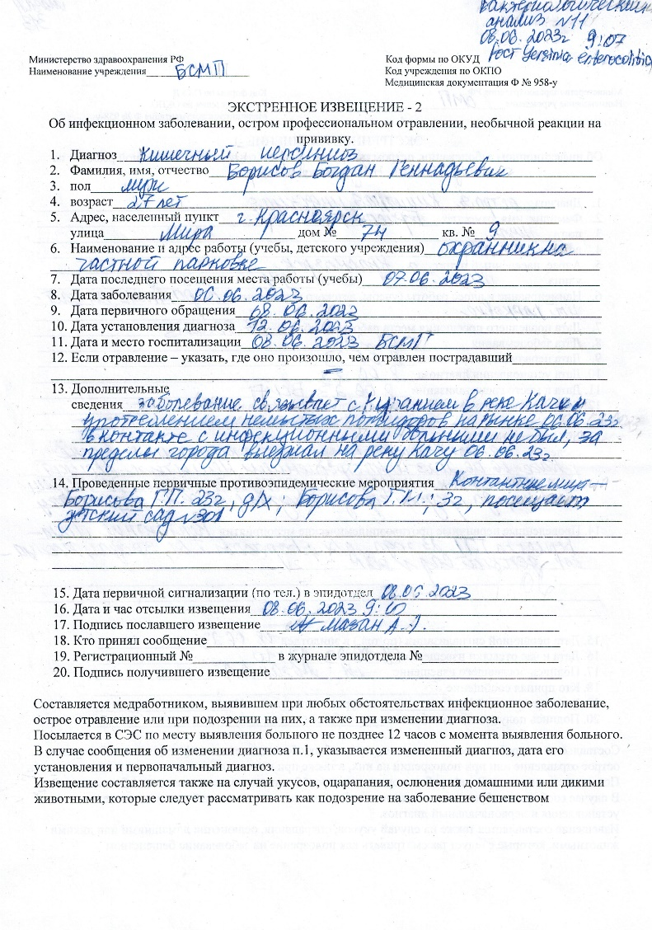  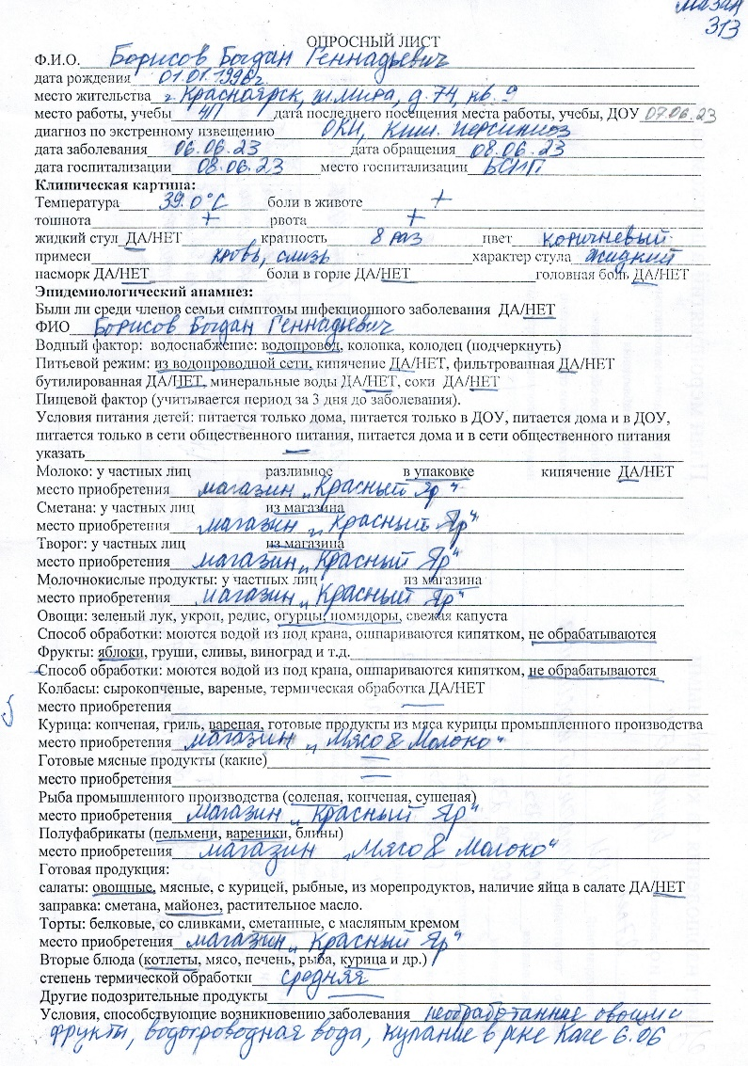  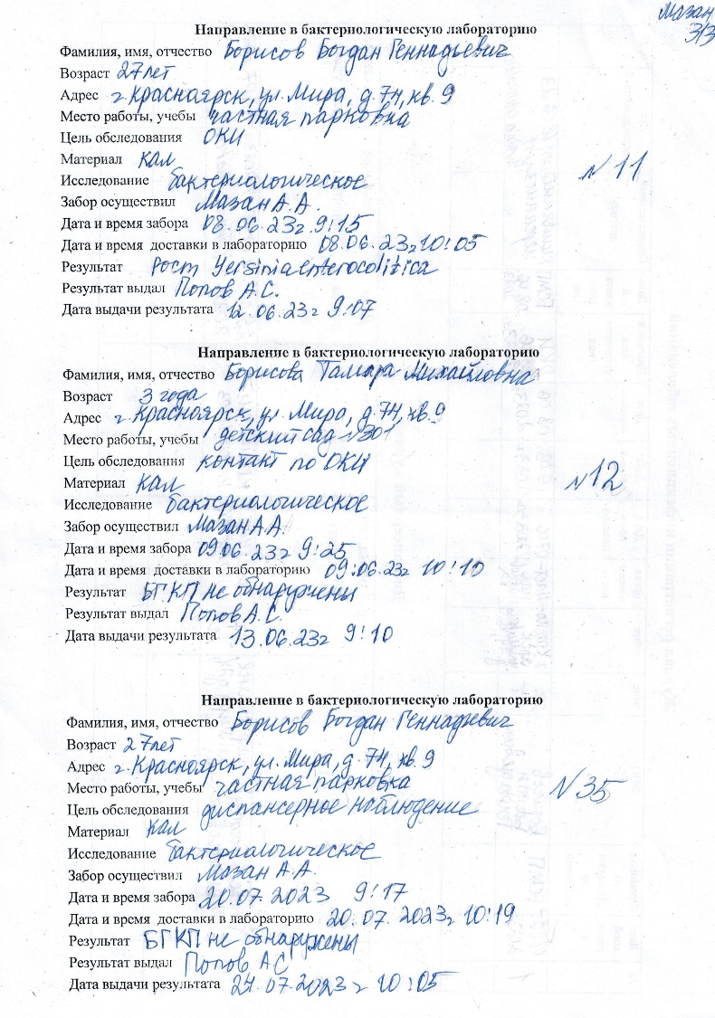  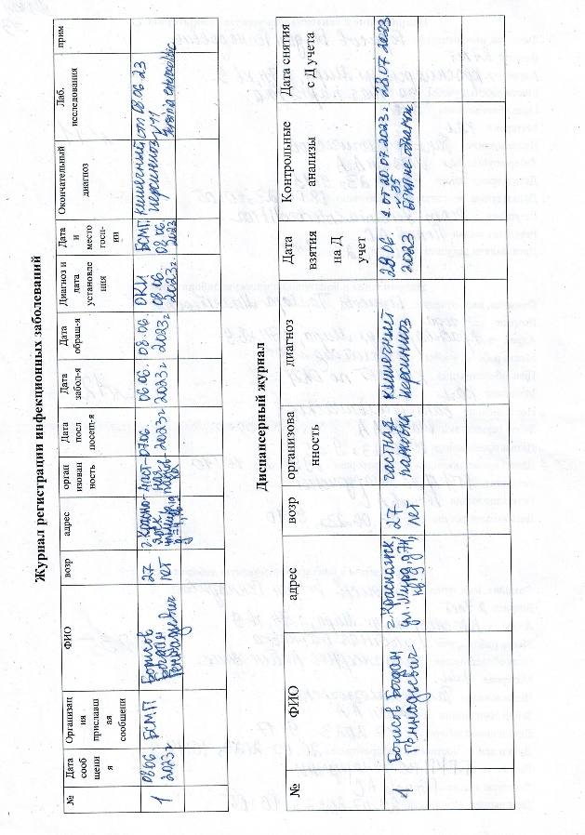  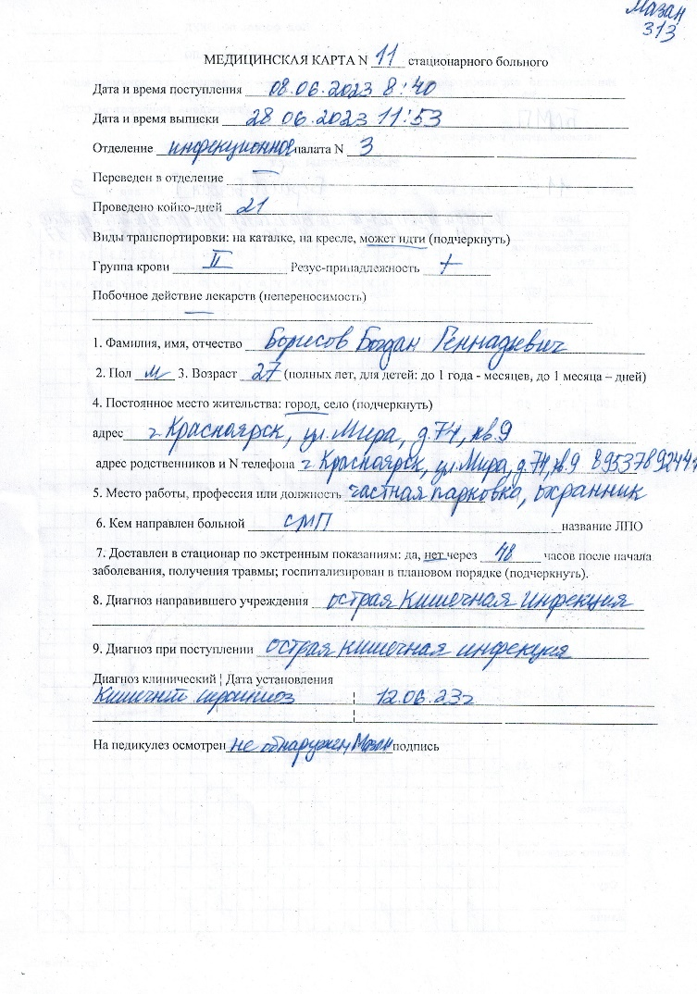  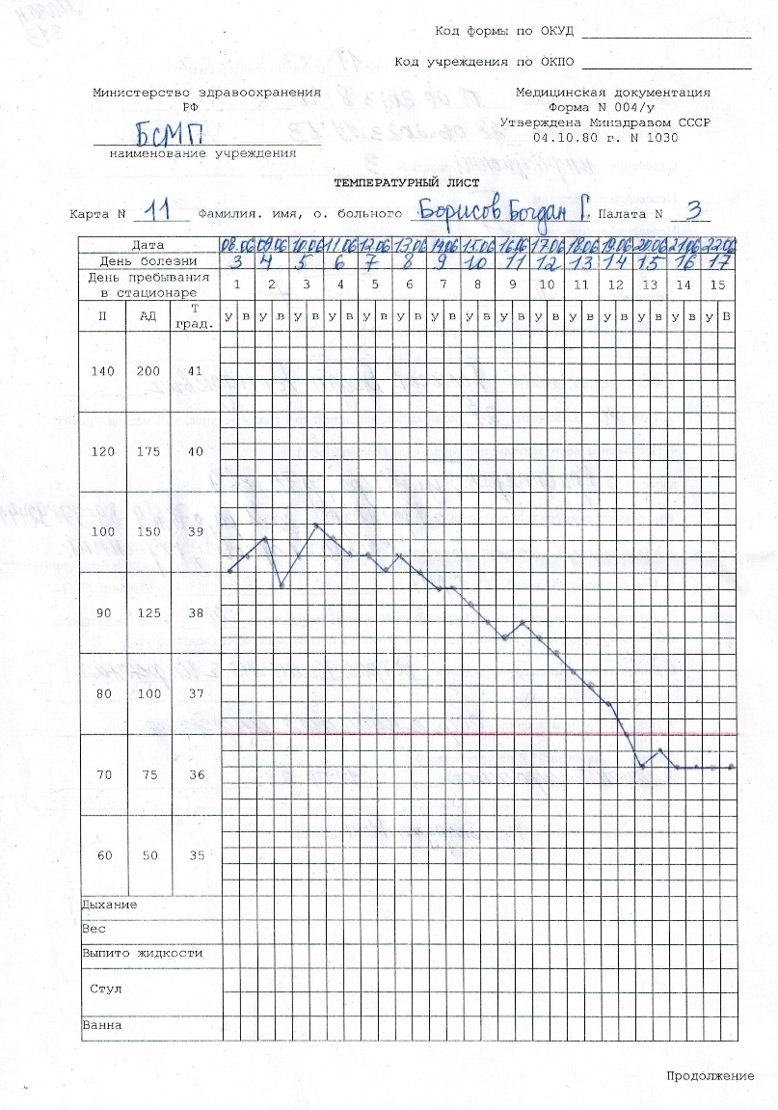  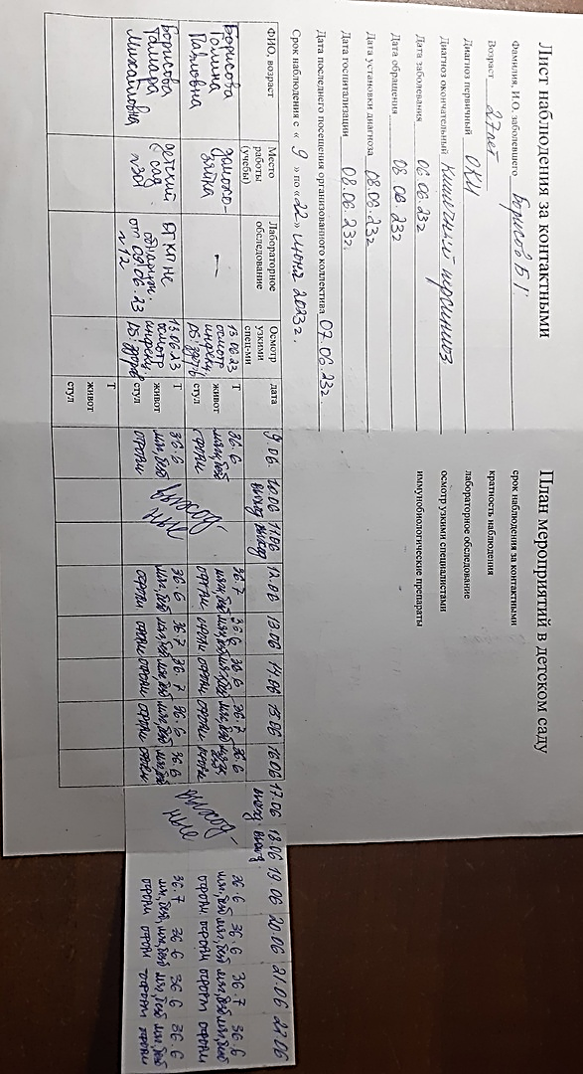
09.06.2023 | Организация работы поликлиники по профилактике гриппа. | Сбор эпидемиологического анамнеза, осмотр больного, забор слизи из зева и носа на BL, заполнение учетно-отчетной документации, гигиеническая обработка рук, дезинфекция контактных поверхностей, дезинфекция выделений больного.  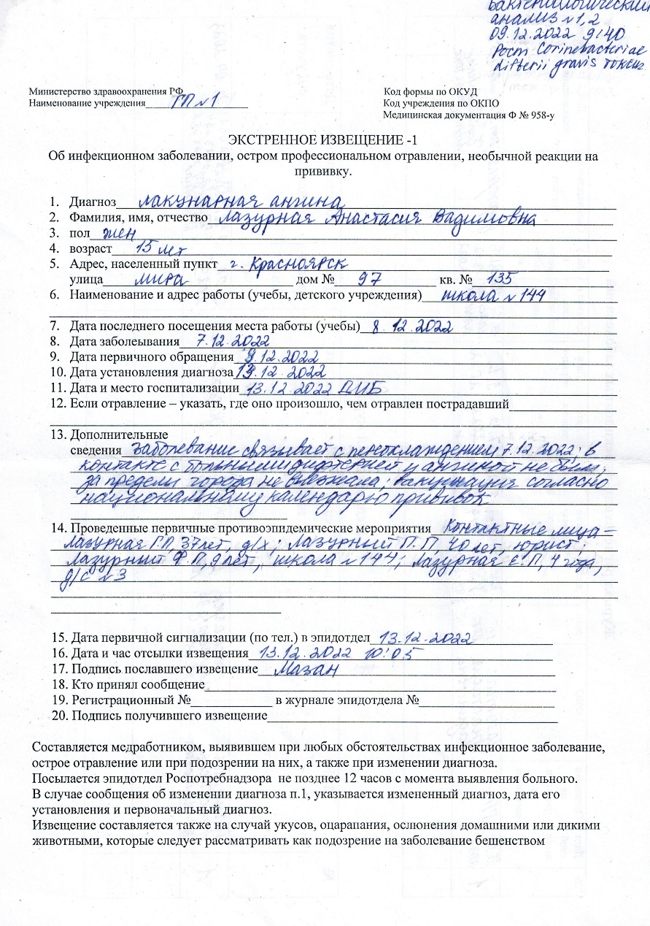  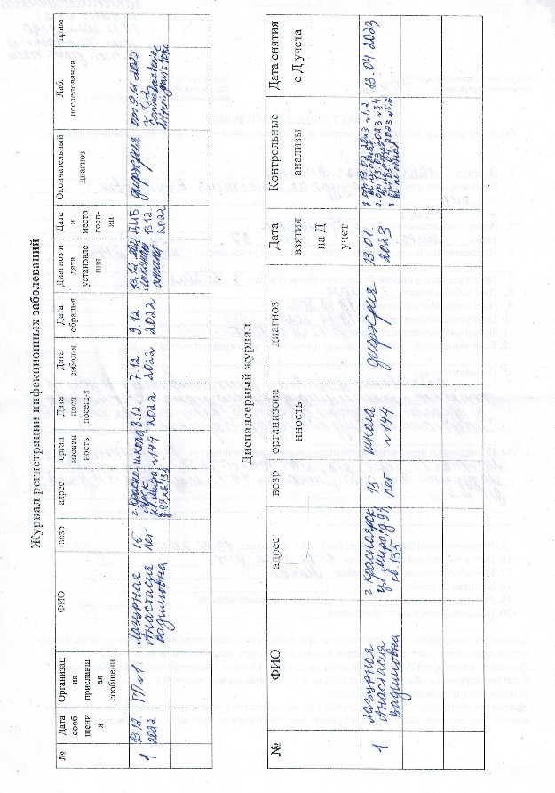  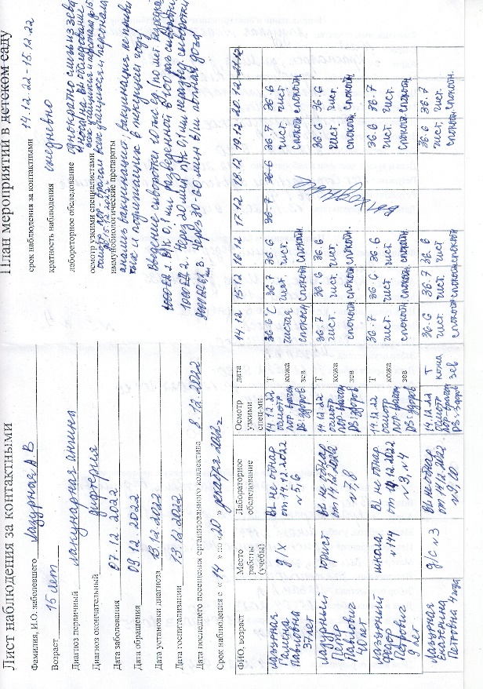  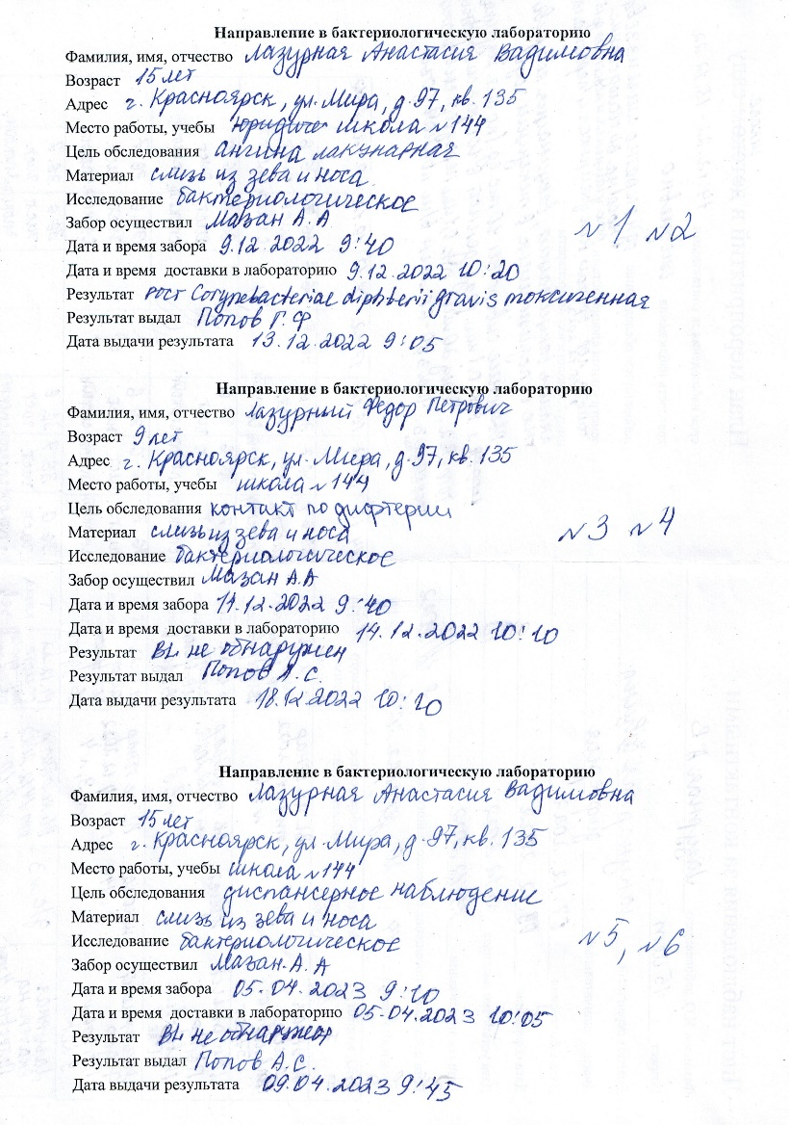
10.06.2023 | Организация работы поликлиники по профилактике дифтерии. | Сбор эпидемиологического анамнеза, осмотр больного, забор слизи из зева и носа на BL, постановка вакцины, заполнение учетно-отчетной документации, гигиеническая обработка рук, дезинфекция контактных поверхностей, дезинфекция выделений больного, введение сыворотки по методу Безредко, проведение инъекций, составление плана профилактических прививок.
12.06.2023 | Организация работы поликлиники по профилактике гельминтозов. | Сбор эпидемиологического анамнеза, осмотр больного, забор кала на выявление яиц гельминтов, забор кала на копрологическое исследование, соскоб на энтеробиоз, заполнение учетно-отчетной документации, гигиеническая обработка рук, дезинфекция контактных поверхностей, дезинфекция выделений больного, забор крови на биохимическое исследование вакутейнером.
13.06.2023 | Организация работы поликлиники по профилактике трансмиссивных инфекций. | Сбор эпидемиологического анамнеза, осмотр больного, осмотр на педикулез, проведение педикулоцидной обработки волосистой части головы, гигиеническая обработка рук, дезинфекция контактных поверхностей, сбор медицинских отходов, выпуск материалов для санитарного просвещения населения, надевание противочумного костюма.
14.06.2023 | Организация работы кабинета иммунопрофилактики | Сбор эпидемиологического анамнеза, осмотр больного, постановка вакцины, заполнение учетно-отчетной документации, гигиеническая обработка рук, дезинфекция контактных поверхностей, проведение инъекций, составление плана профилактических прививок, сбор медицинских отходов.  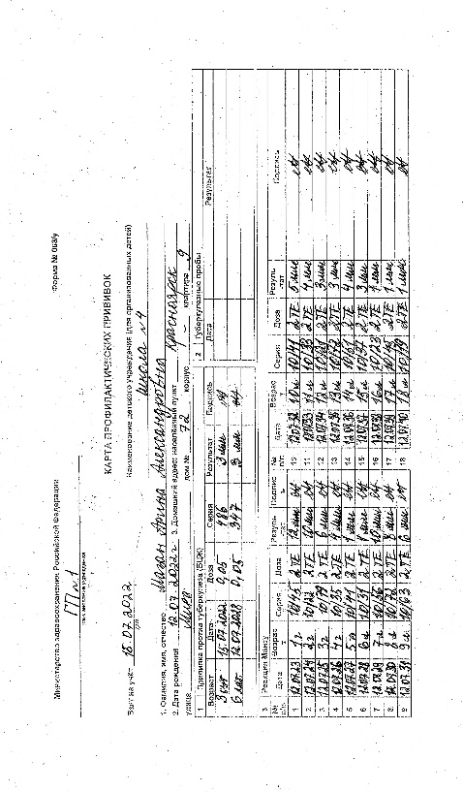  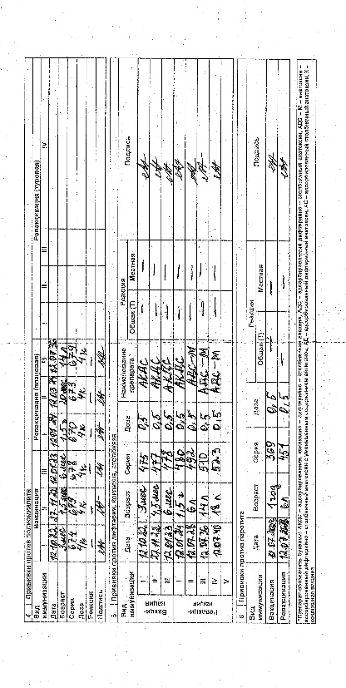  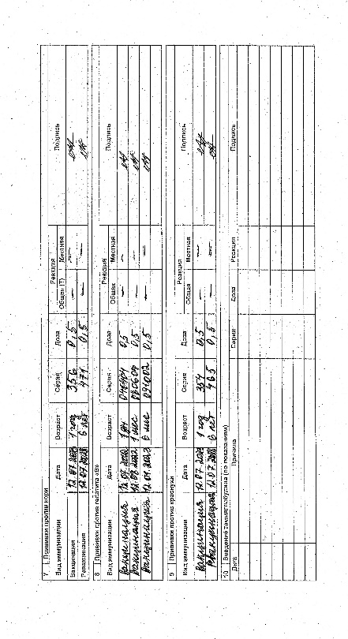  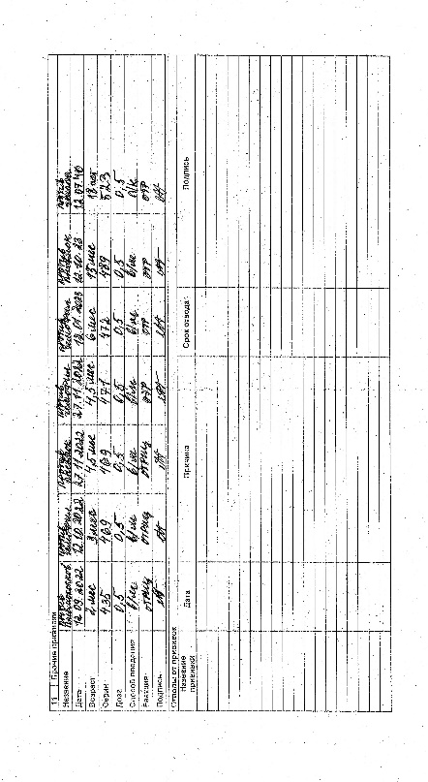
14.06.2023 | Зачет по учебной практике | Сбор эпидемиологического анамнеза, осмотр больного, постановка вакцины, заполнение учетно-отчетной документации, гигиеническая обработка рук, дезинфекция контактных поверхностей, проведение инъекций, составление плана профилактических прививок, сбор медицинских отходов, термометрия, подсчет пульса, подсчет частоты дыхания, измерение артериального давления.

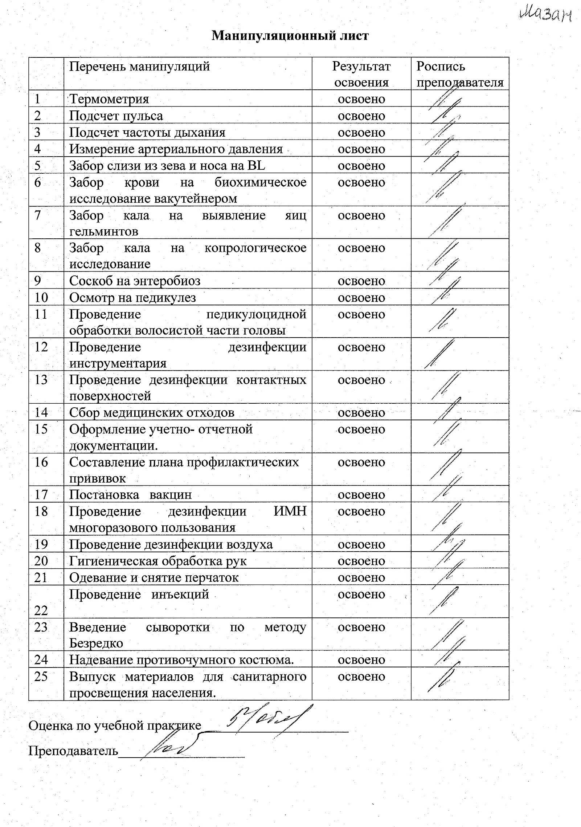

Текстовой отчет
Самооценка по результатам учебной практики
При прохождении учебной практики мною самостоятельно были проведены: сбор эпидемиологического анамнеза, осмотр больного, забор слизи из зева и носа на BL забор кала на исследование, заполнение учетно-отчетной документации, гигиеническая обработка рук, дезинфекция контактных поверхностей, дезинфекция выделений больного, осмотр на педикулез, проведение педикулоцидной обработки волосистой части головы.
Я хорошо овладел(ла) умениями: сбор эпидемиологического анамнеза, осмотр больного, забор слизи из зева и носа на BL забор кала на исследование, заполнение учетно-отчетной документации, гигиеническая обработка рук, дезинфекция контактных поверхностей, дезинфекция выделений больного, осмотр на педикулез, проведение педикулоцидной обработки волосистой части головы.
Особенно понравилось при прохождении практики самостоятельное проведение манипуляций, закрепление знаний и умений, полученных в процессе практических занятий.
Недостаточно освоены –

Замечания и предложения по прохождению практики –

Студент ___________ Мазан А.А.
подпись расшифровка

